Художественную сессию провели сотрудники Дома культуры «Коммунарка»
27.09.2021
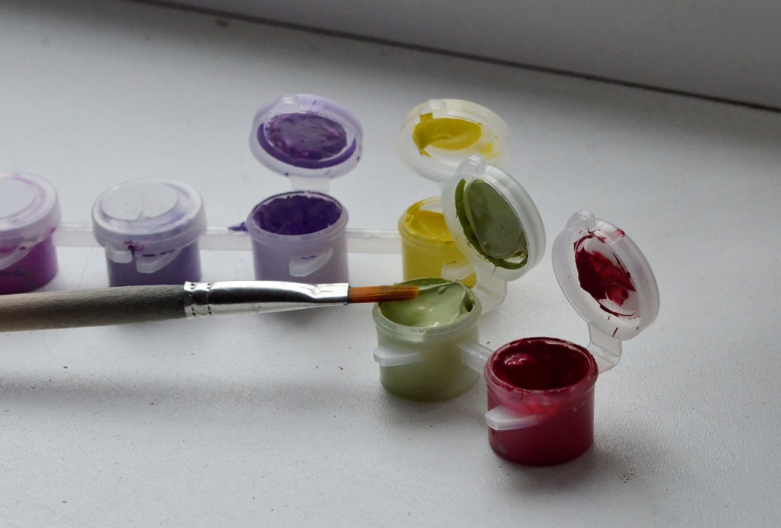
Представители Дома культуры «Коммунарка» провели 24 сентября художественную сессию.
— Во время мероприятия наши посетители нарисовали самолет на вечерней взлетной полосе. Картина довольно сложная, особенно для начинающих. Однако, не смотря на трудности, все справились с поставленной задачей и были в восторге от результатов. В этот раз нас посетили девять человек, в основном мужчины. Они не только нарисовали отличные композиции, но, как признались в конце, отлично отдохнули, — сообщила менеджер учреждения по культурно-массовому досугу Ирина Скоморохова.
Напомним, что ранее сотрудники Дома культуры «Коммунарка» организовали художественное мероприятие по рисованию девушки в розовом платье.

Адрес страницы: http://tinao.mos.ru/presscenter/news/detail/10280360.html
Префектура Троицкого и Новомосковского административных округов города Москвы

